
Дисциплина: МДК.05.03 Тестирование информационных систем
Баг-репорты по заданию № 1 (тема 3.1): сайт «Мастерская идей».

Выполнила:
Группа: 4ИСП9-45
Студентка: Пономоренко Арина Сергеевна

Проверил преподаватель:
Кондыбаева А.Б.

Москва 2026 г.

Баг-репорты
Дефекты найдены при прохождении чек-листа и тест-кейсов. Основной — BUG-01, найден тест-кейсом TC-05.

BUG-01: Один участник может занять все места повторными заявками
Поле | Значение
Серьёзность | Критическая (Critical)
Приоритет | Высокий
Компонент | Запись на мастер-класс
Статус | Новый
Окружение | Chromium 153.0.8010.12, http://localhost:8000, итоговая версия
Автор | Пономоренко А.С.
Дата | 03.11.2026

Шаги
- Войти как kotova_m / Uchastnik1.
- Открыть «Записаться», выбрать «Python: первый Telegram-бот» — под списком «Свободно мест: 9 из 10».
- Выбрать «Банковская карта онлайн» и «Аудитория 101», нажать «Отправить заявку».
- Повторить шаги 2–3 ещё 8 раз.
- Выйти, войти как leila_h / Uchastnik1 и попытаться записаться на тот же мастер-класс.

Ожидаемый результат
Повторная заявка того же участника на тот же мастер-класс не создаётся: «Вы уже записаны на этот мастер-класс». Свободные места не уменьшаются.

Фактический результат
Каждая повторная заявка принимается. После девяти заявок kotova_m в кабинете девять одинаковых карточек, свободных мест 0; другой участник получает ошибку «На этот мастер-класс мест больше нет».

Комментарий
В Validator::booking нет проверки, что у пользователя уже есть заявка на этот мастер-класс, а BookingRepository::freeSeats считает все заявки, включая дубли. Исправление: проверять существующую заявку (или уникальный индекс по user_id + workshop_id).

Вложения
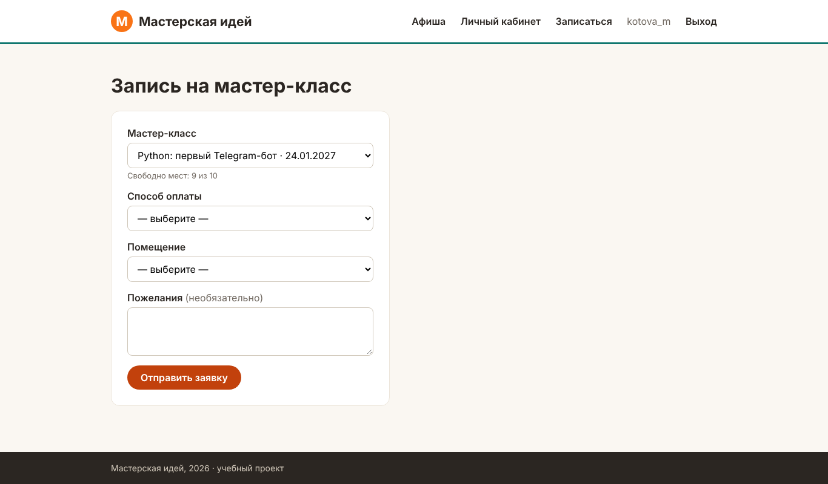
Рисунок 1 – До повторных заявок: свободно 9 мест
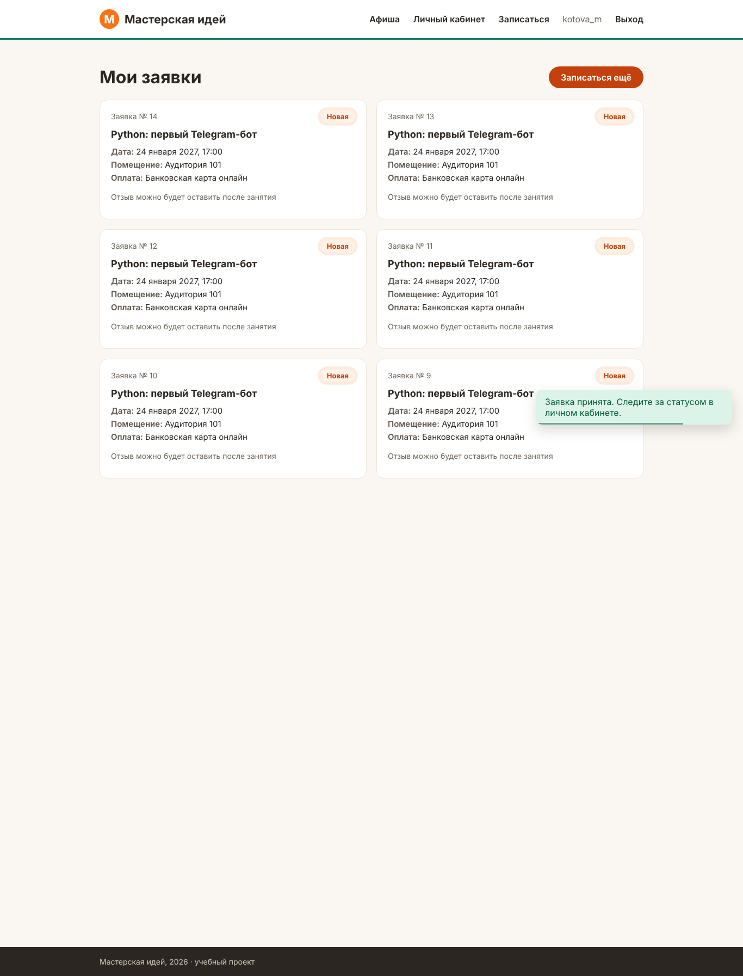
Рисунок 2 – Девять одинаковых заявок одного участника
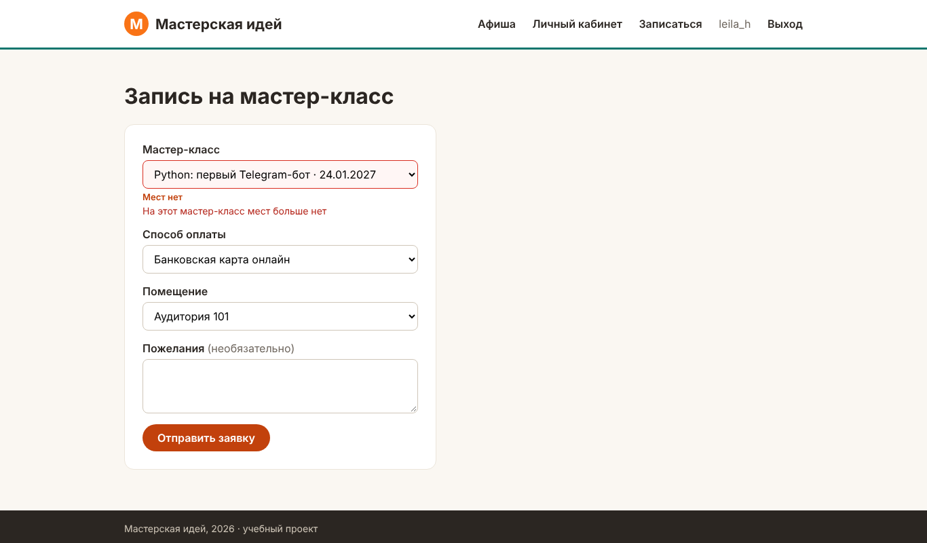
Рисунок 3 – Другому участнику мест не осталось

BUG-02: Несуществующий статус заявки приводит к пустой странице с ошибкой 500
Поле | Значение
Серьёзность | Значительная (Major)
Приоритет | Средний
Компонент | Панель администратора
Статус | Новый
Окружение | Chromium 153.0.8010.12, http://localhost:8000, итоговая версия
Автор | Пономоренко А.С.
Дата | 03.11.2026

Шаги
- Войти как admin / Master2026.
- В DevTools (вкладка Elements) у первого варианта списка статусов в карточке изменить value на 9.
- Выбрать этот вариант и нажать «Сохранить».

Ожидаемый результат
Сервер отклоняет неизвестный статус и показывает сообщение «Такого статуса нет»; заявка не меняется.

Фактический результат
Сервер отвечает кодом 500 с пустой страницей — нет ни сообщения, ни ссылки назад.

Комментарий
Маршрут /admin/status передаёт status_id в базу без проверки; ограничение внешнего ключа вызывает исключение PDOException, которое не обрабатывается.

Вложения
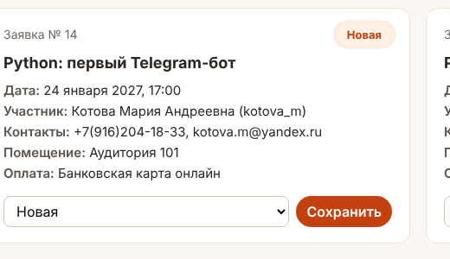
Рисунок 4 – Изменённое значение в списке статусов

Рисунок 5 – Пустая страница после сохранения

BUG-03: Можно записаться на мастер-класс, который уже прошёл
Поле | Значение
Серьёзность | Значительная (Major)
Приоритет | Средний
Компонент | Афиша, запись
Статус | Новый
Окружение | Chromium 153.0.8010.12, http://localhost:8000, итоговая версия
Автор | Пономоренко А.С.
Дата | 03.11.2026

Шаги
- Открыть афишу (сегодня 03.11.2026).
- У «Гончарный круг для начинающих» (18 октября 2026) нажать «Записаться», войти как smirnov_d.
- Выбрать оплату и помещение, отправить заявку.

Ожидаемый результат
Прошедшие занятия помечены и недоступны для записи.

Фактический результат
Кнопка «Записаться» активна, заявка принимается.

Комментарий
Дата занятия (starts_at) не сравнивается с текущей ни на афише, ни в Validator::booking.

Вложения

Рисунок 6 – Прошедшее занятие с кнопкой «Записаться»
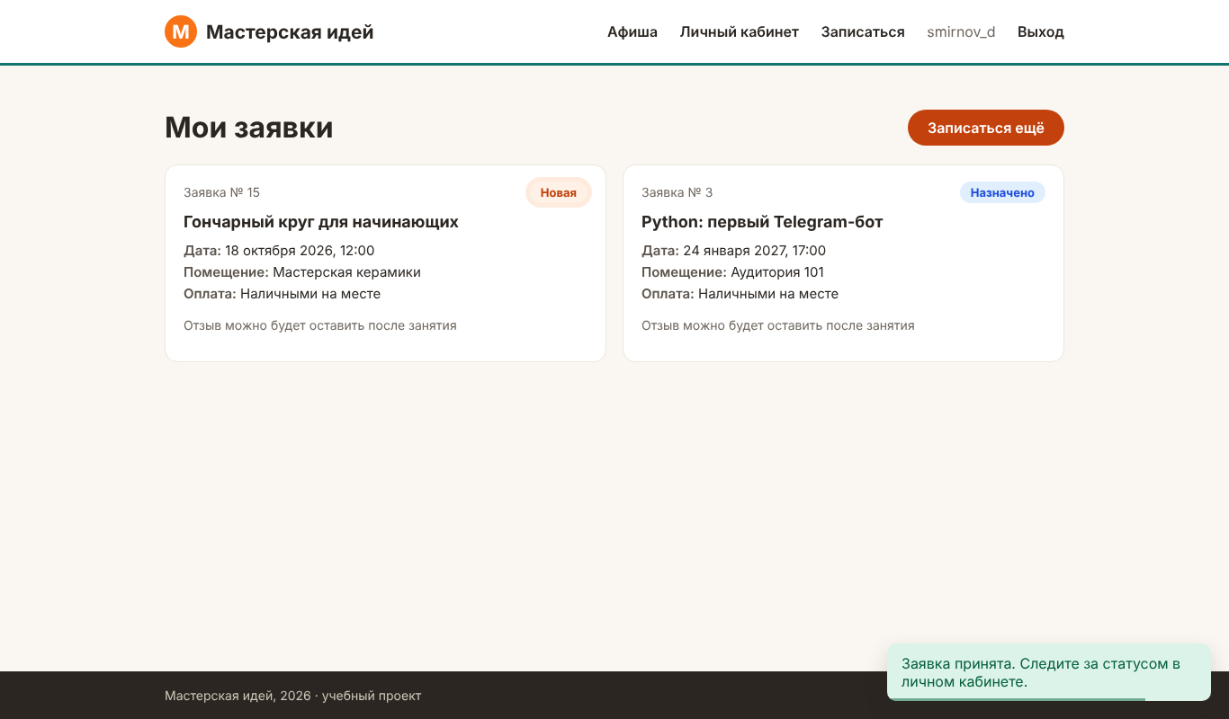
Рисунок 7 – Заявка на прошедшее занятие принята

